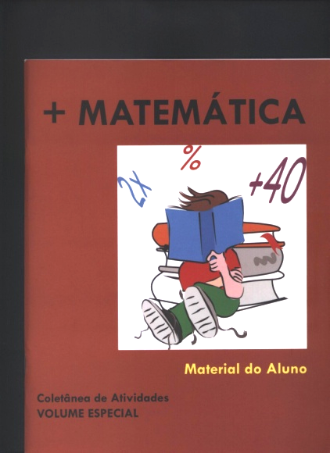
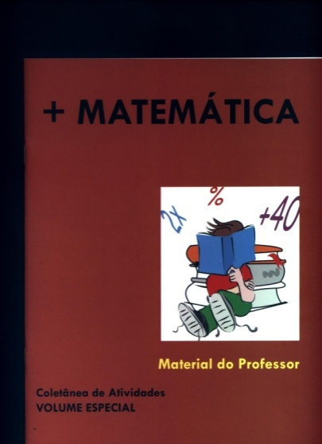

VOLUME ESPECIAL
 |  | Páginas
ATIVIDADES | OBJETIVO | Professor | Aluno
Atividade 1-  Dezenas e Unidades | Diagnosticar a compreensão do significado das ordens do Sistema de Numeração Decimal | 7 | 5
Atividade 2-  Centenas, Dezenas e Unidades | Diagnosticar a compreensão do significado das ordens do Sistema de Numeração Decimal | 7 | 8
Atividade 3 –  O “contador vivo” | Identificar como funciona a sequenciação dos números naturais do Sistema de Numeração Decimal. | 8 | 11
Atividade 4 –  Nomeando os múltiplos de 1000 | Nomear os múltiplos de 1000 e decompor, nas unidades das diversas ordens, números menores que 1000 | 10 | 12
Atividade 5 –  Exercitando | Perceber o significado das ordens do Sistema de Numeração Decimal | 12 | 13
Atividade 6 –  Mensagens iguais | Desenvolver o significado da Unidade de Milhar | 12 | 15
Atividade 7 –  Formando números | Identificar os valor posicional dos algarismos de um número. | 13 | 16
Atividade 8 -  Calculando adições | Aplicar o algoritmo da adição quando a soma dos algarismos de cada ordem ultrapassar 9. | 14 | 18
Atividade 9 – Descobrindo números ocultos | Descobrir elementos desconhecidos numa adição, quer nas parcelas ou na soma | 15 | 21
Atividade 10 –  Pensando na subtração | Identificar procedimentos de resolução de subtração | 16 | 22
Atividade 11 –  Fazendo trocas para subtrair | Efetuar, pela técnica do recurso à unidade de ordem superior, a subtração de dois números quaisquer menores que 1000. | 16 | 24
Atividade 12 –  Jogo das dezenas exatas | Utilizar os conhecimentos sobre adição e subtração de dezenas exatas. | 17 | 27
Atividade 13 –  Fazendo compras | Desenvolver estratégias de cálculo aproximado para adições. | 20 | 30
Atividade 14 – Organizando enunciados e resolvendo problemas | Pensar quais são os dados imprescindíveis para que um problema seja resolvido  Resolver os problemas elaborado, verificando se os dados organizados são coerentes com as perguntas propostas. | 20 | 33
Atividade 15 –  As manchas | Determinar o número de quadrinhos de uma forma retangular por meio de uma escrita multiplicativa | 22 | 36
Atividade 16 –  Figuras e escritas | Relacionar escritas aditivas e escritas multiplicativas a diferentes representações | 22 | 37
Atividade 17 –  Montando a tabuada | Elaborar a tabela da tabuada da multiplicação e explorá-la | 23 | 39
Atividade 18 – Exercitando | Memorização da tabuada | 24 | 41
Atividade 19 –  Como multiplicar | Utilizar a técnica operatória da multiplicação | 25 | 44
Atividade 20 –  Como multiplicar com trocas | Calcular o produto utilizando a técnica operatória, empregando as regras do Sistema de Numeração Decimal | 25 | 45
Atividade 21 –  O número oculto II | Aplicar a técnica operatória da multiplicação | 26 | 47
Atividade 22 – Multiplicando por números exatos | Desenvolver a multiplicação por múltiplos de 10 | 27 | 49
Atividade 23 – Calculando rápido | Estimular resultados de multiplicação | 27 | 49
Atividade 24 – “Multiplicação por 10, 100, 1000” | Desenvolver as propriedades da multiplicação por 10, 100, 1000, etc. e exercitá-las. | 28 | 52
Atividade 25 –  Usando multiplicações | Empregar a multiplicação para resolver situação- problema. | 29 | 53
Atividade 26 –  Carta na testa | Desenvolver a tabuada de multiplicação e compreender a divisão como operação inversa da multiplicação | 30 | 56
Atividade 27 - Metades | Discutir estratégias de dividir por 2 mentalmente e desenvolvê-los. | 31 | 58
Atividade 28 –  Faltam dados, sobram dados. | Perceber os dados relevantes no enunciado de problema | 33 | 61
Atividade 29 –  O resto é zero | Inferir a relação da multiplicação com a divisão, quando o resto é igual a zero. | 33 | 62
Atividade 30 –  Montando quadros | Relacionar a divisão com a tabuada da multiplicação | 34 | 63
Atividade 31 –  Usando divisões | Aplicar o conceito de divisão na resolução de problemas | 35 | 64
Atividade 32 –  Como dividir | Introduzir técnicas operatórias para a divisão | 36 | 66
Atividade 33 – Exercitando | Memorizar procedimentos e resultados da multiplicação ou divisão. | 36 | 68
Atividade 34 – O jogo do resto | Proporcionar ao aluno a possibilidade de:  - Exercitar o cálculo de divisões simples das tabuadas.  - Explorar o conceito de divisões de um número.  - Identificar quais são os divisores de um número.  - Associar o conceito de “ser divisível por” com o conceito de “ser múltiplo de”  - Analisar quais os possíveis valores para os restos das divisões dos números do tabuleiro pelos números que aparecem nos dados. | 37 | 70
Atividade 35 – Organizando caixas | Reconhecer a importância do resto de uma divisão . | 39 | 71

